Geld sparen mit saisonalem Einkaufen

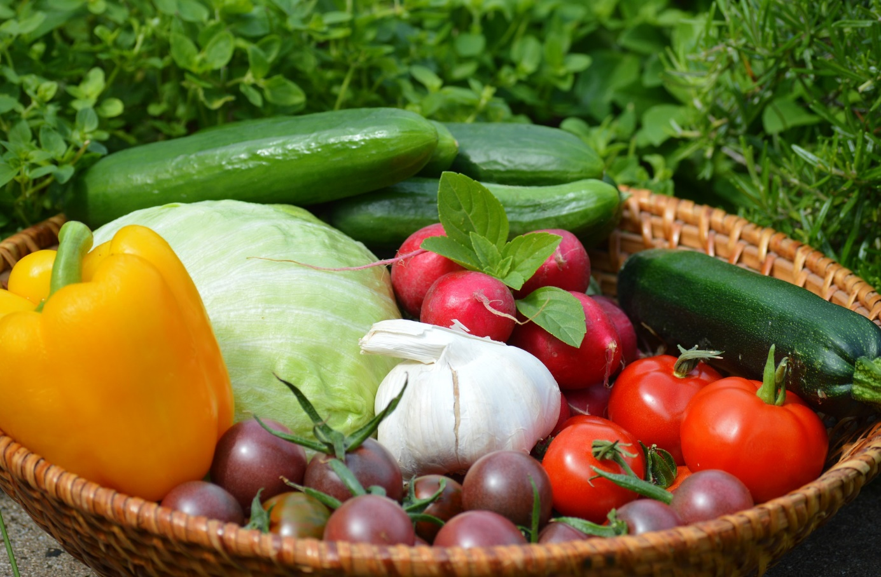
© Pixabay

Wer sein Konsumverhalten kritisch hinterfragt, wird viele Möglichkeiten finden, auch mit wenig Geld nachhaltig(er) zu leben. Die „herkömmlichen“ Lebensmittel aus industrieller Landwirtschaft sind mitverantwortlich für das Artensterben, den Klimawandel und Tierleid. Hinzu kommen Probleme wie eine unangemessene Entlohnung der Arbeiter:innen oder schwere Arbeitsbedingungen - auch in Deutschland! Wenn Obst und Gemüse Saison haben, sind sie günstiger und das gilt auch für Bioprodukte aus fairer Landwirtschaft.

